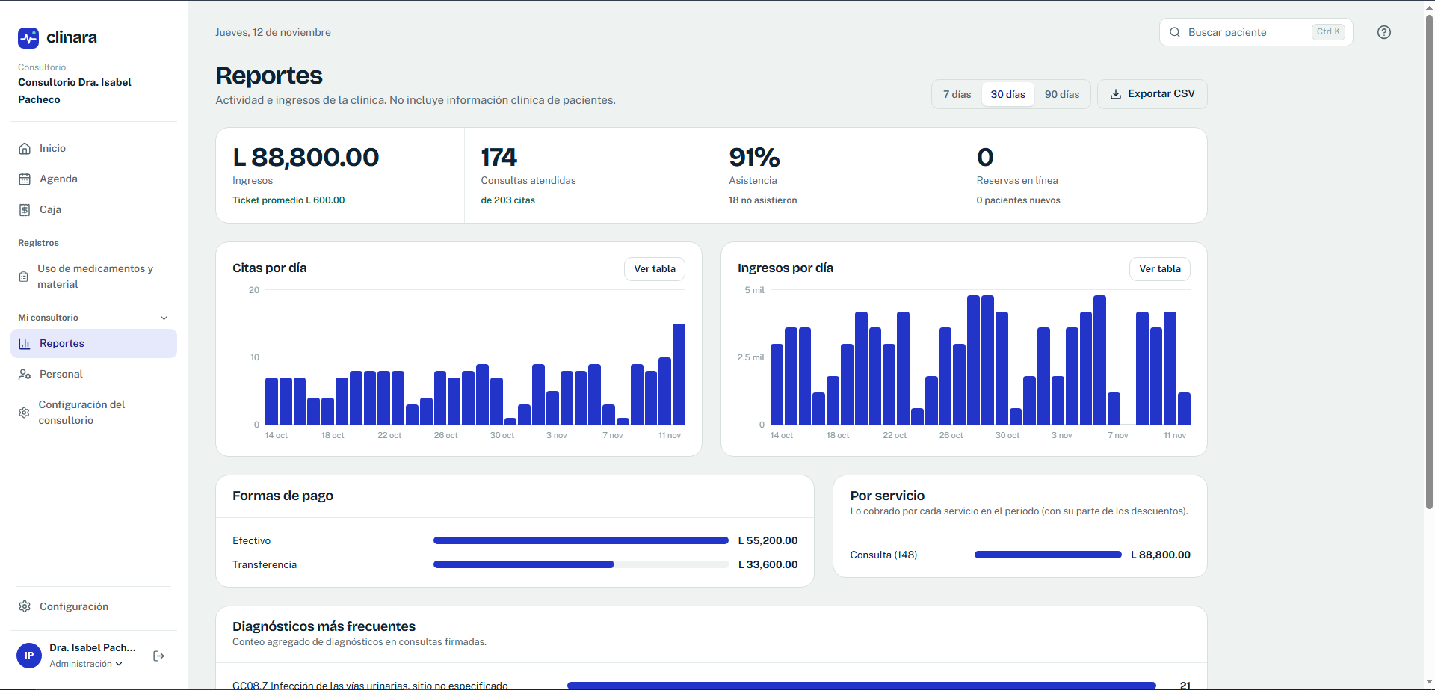
En el apartado de reporte financiero, en clínicas y en consultorio privado quiero que todos los primeros cuadros tengan una comparativa con el mes anterior, no en números brutos, si no % mayor o menor comparado con el mes anterior, o la semana anterior dependiendo de como lo seleccionemos, y quiero reporte mensual en mes calendario, ahorita esta 7 dias 30 y 90, pero quiero apartado de mes calendario, para que lo pongas de alguna forma ademos de esos que ya están.
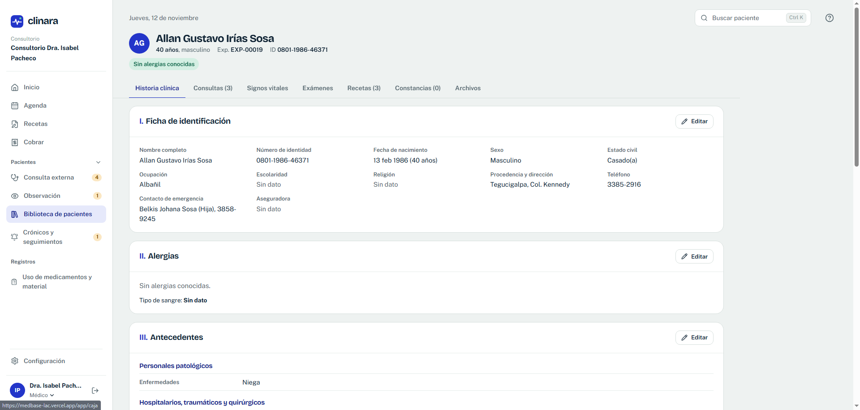
En este apartado en la biblioteca de pacientes, me gustaría que debajo del nombre, como en el encabezado, se le pudiera agregar una nota tipo paciente con discapacidad mental, debe de ser atendido con su madre, algo así, solo para que los médicos puedan agregar una nota ahí y que si otro medico abre el expediente pueda ver esa notra y agregar o cambiarla

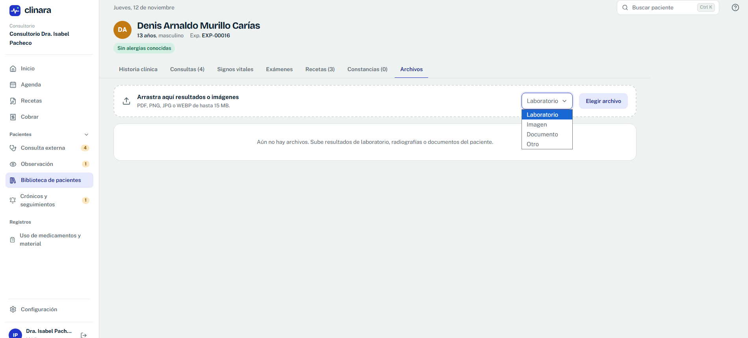
En este apartado ese listado que se genera esta bien que tenga esas 4 cosas, pero pienso que se debería de desplegarse mejor el menú, de forma mas estética y además de tener mas apartados

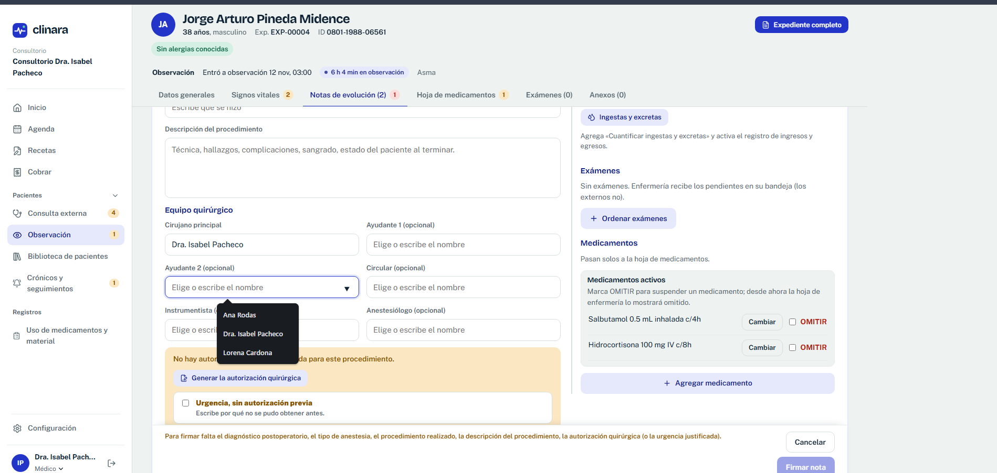

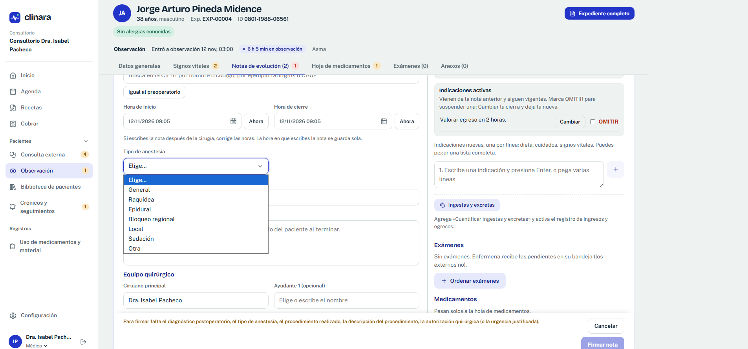
Fijaste en 2 dos listas desplegables, son distintas, eso no puede ser así, yo entiendo que una lista es solo de elección, y otra se puede escribir y también elegir, peroquiero que en ambas se pueda escribir y que el nombre si hay 3 letras que sean de ese nombre que salga para elegirla, quiero que absolutamente todos y cada uno de las listas desplegables sean así, que se pueda escribir y escoger de lo que se vaya escribiendo y los que se pueda solo elegir que te de solo la apcion escribirla pero que el final no sea solo escrito si no escogido
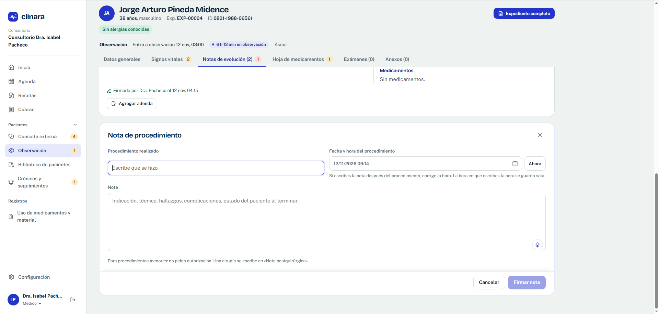
Hay errores en el iu, esos cuadros descuadrados, nestan desalineados

En estas barras de la izquierda, solo algunas se despliegan y se colapsan, se mira desordenado y desorganizado así, agrupalas como tiene que ser y que todas sean desplegables y colapsables
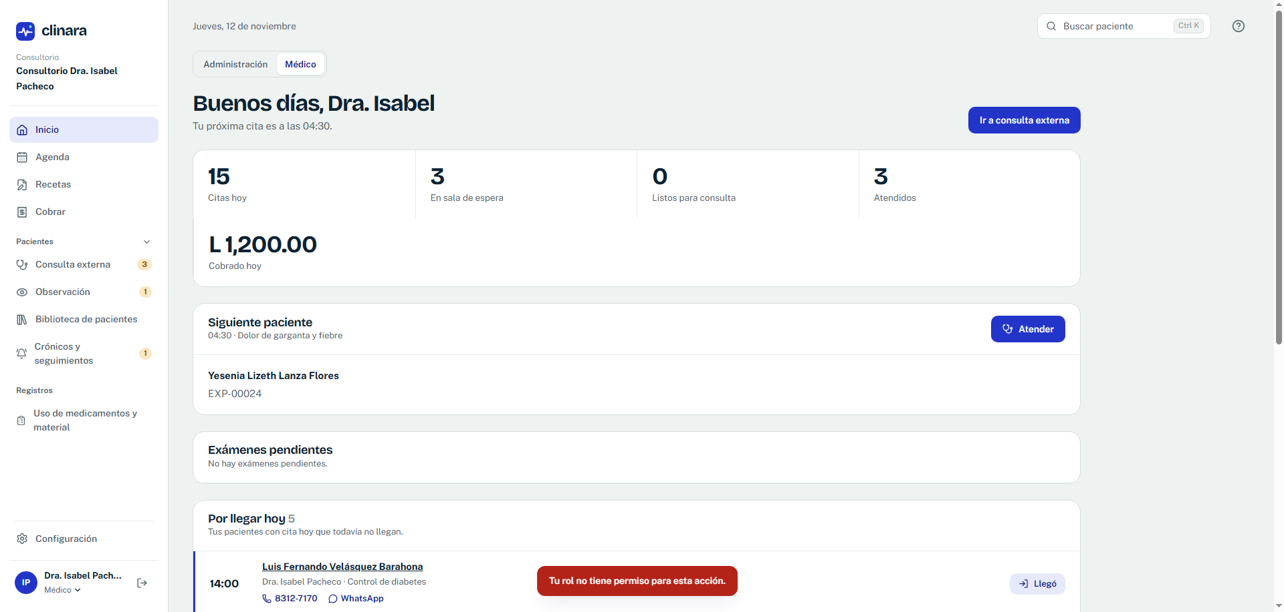
En el caso de el medico de ocnsultorio intependiente el UI esta mal hecvho, en el rol medico le sal el cobro y se mira mal, y teniendo el rol administrativo esta entonces no tiene sentido
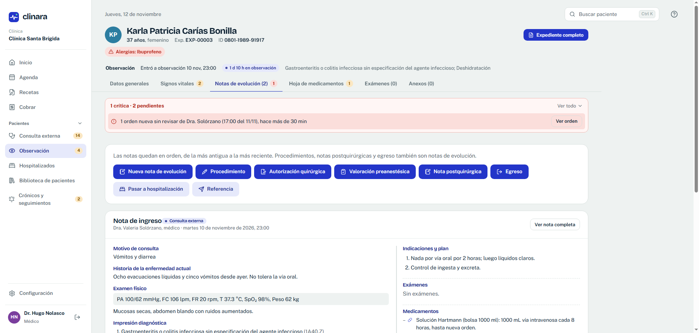 aquí quiero que esos botones azules arregles ese UI no entiendo por que son 2 filas, tenes que ver la forma en que eso este bien arreglado en el de observación, evidentemente si un paciente solo va a estar en observación no va a tener un procedimiento payor, por lo cual la valoración preanestésica, nota postquirúrgicas tamcoo necesita, ni la autorización quirúrgica,m pero si quyese quede la nota de procedimiento menor y lo demás
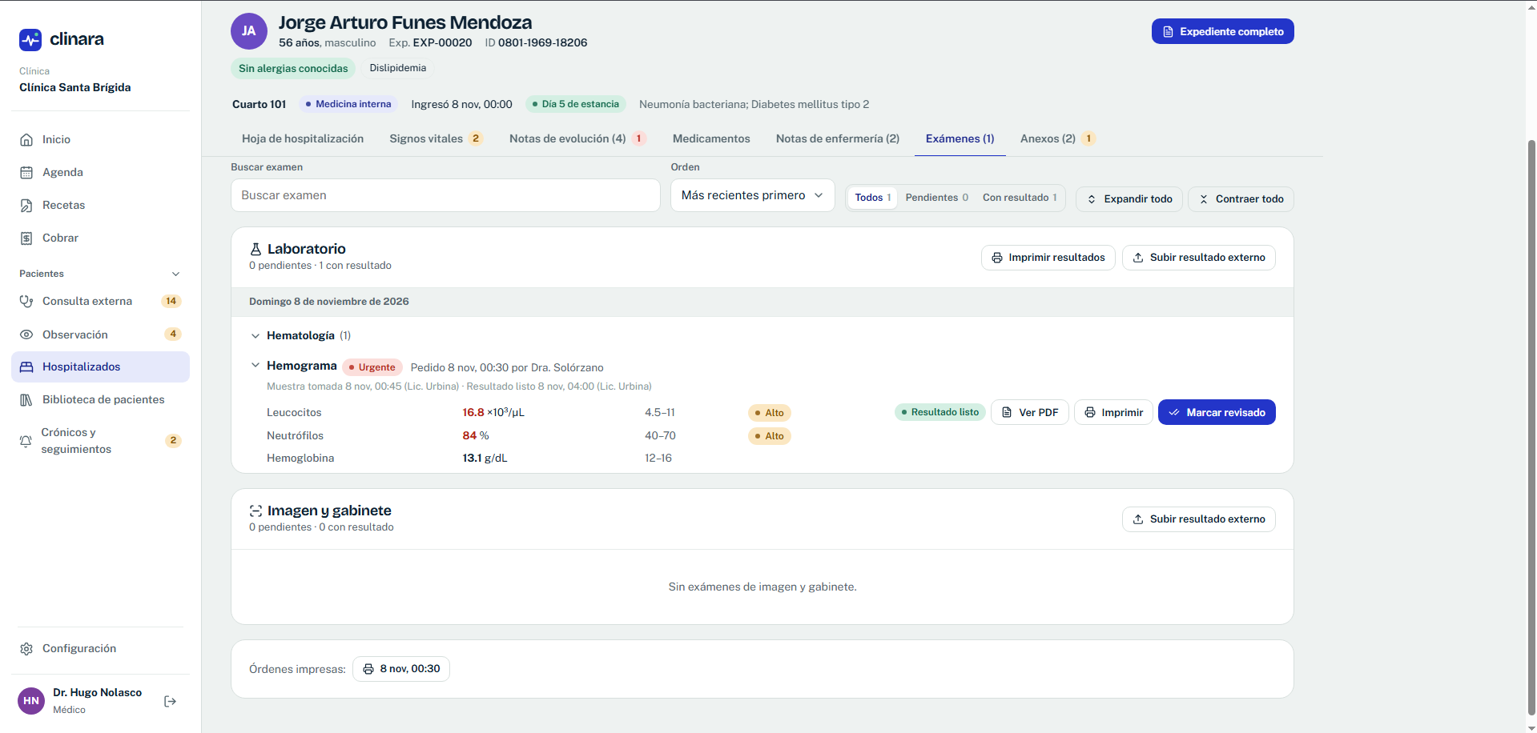
Que los exámenes defaul salgan colapsados por default.
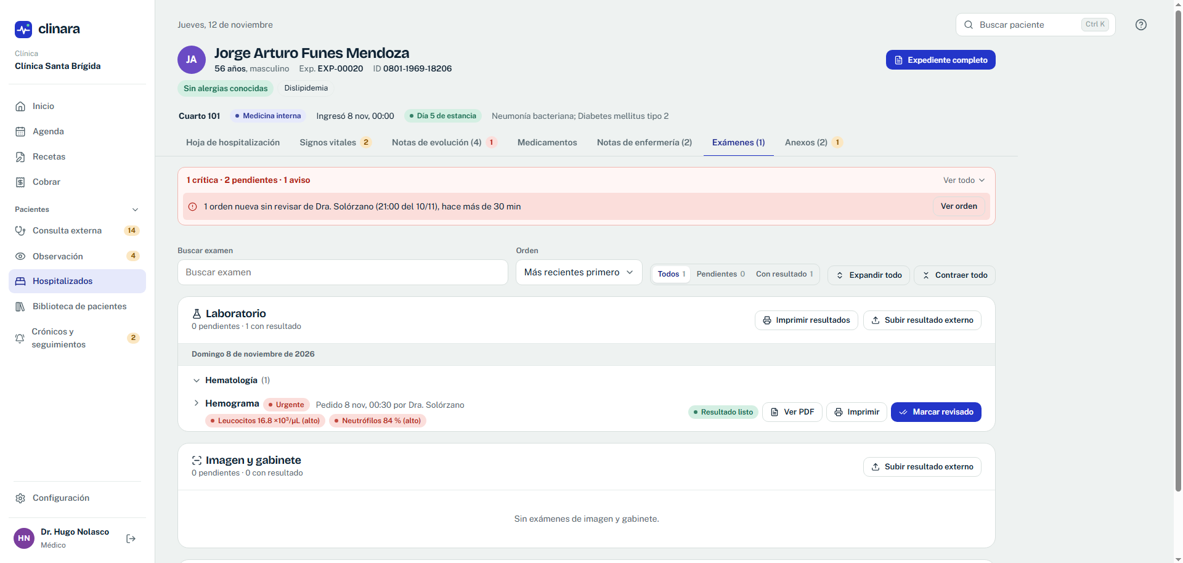
También le si a contraer todo, y hematologiga no se contrajo, al igual la barra que dice buscar exámenes, orden, y la selección de pendientes, todos con resultados slaen de tamaño distinto, esta mal hecho ese UI, arreglarlo

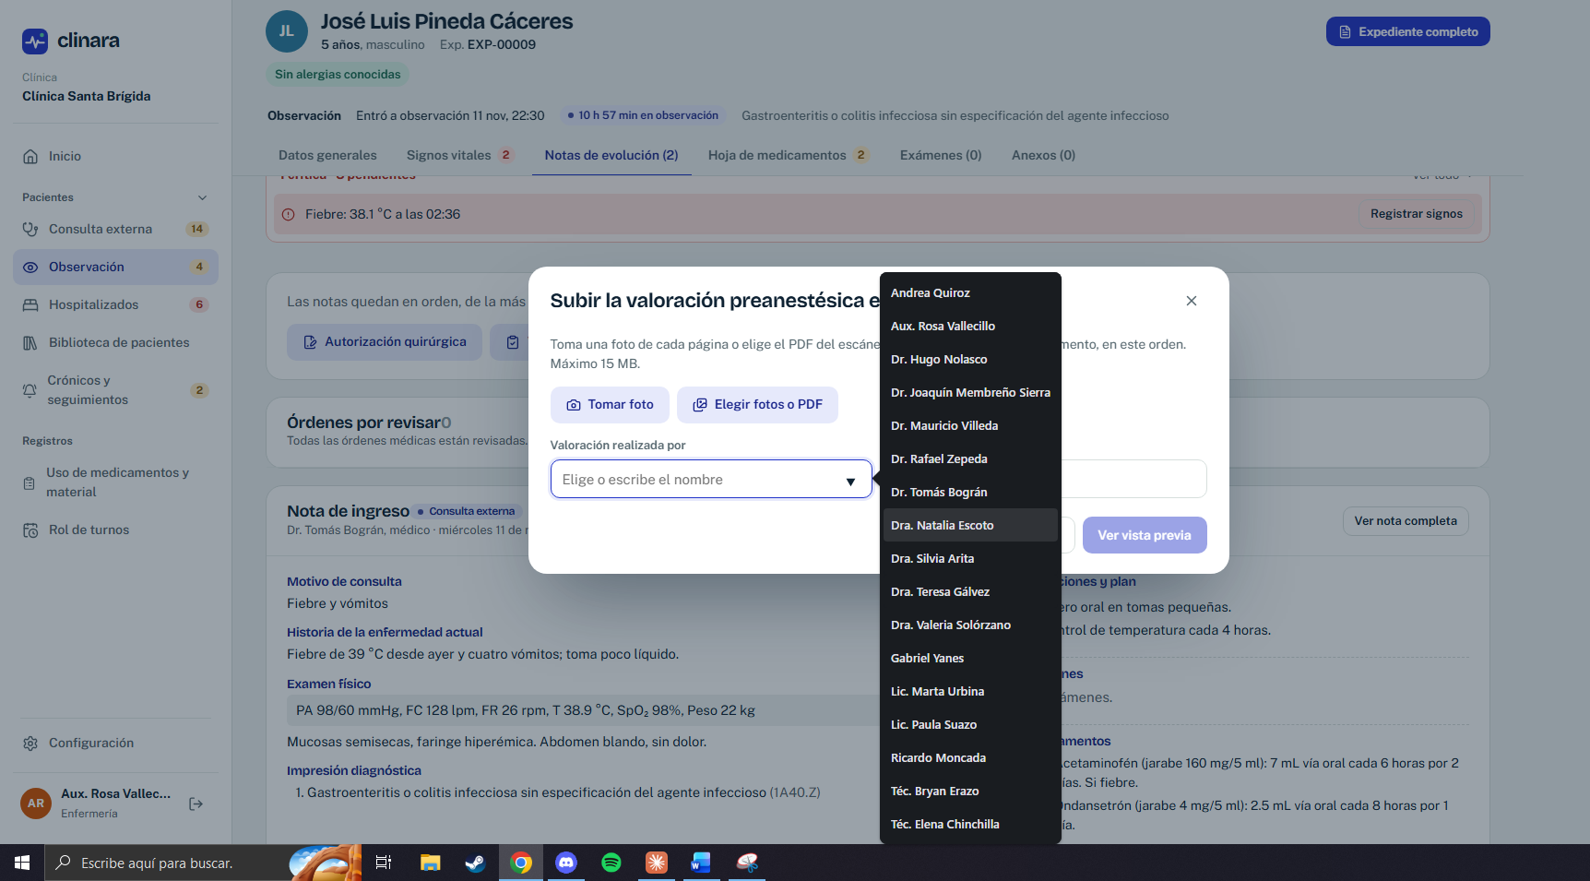
Eso es lo que hablo de la lista desplegables que tenemos


Lo mismo de lo desplegable y colapso de cosas en pacientes

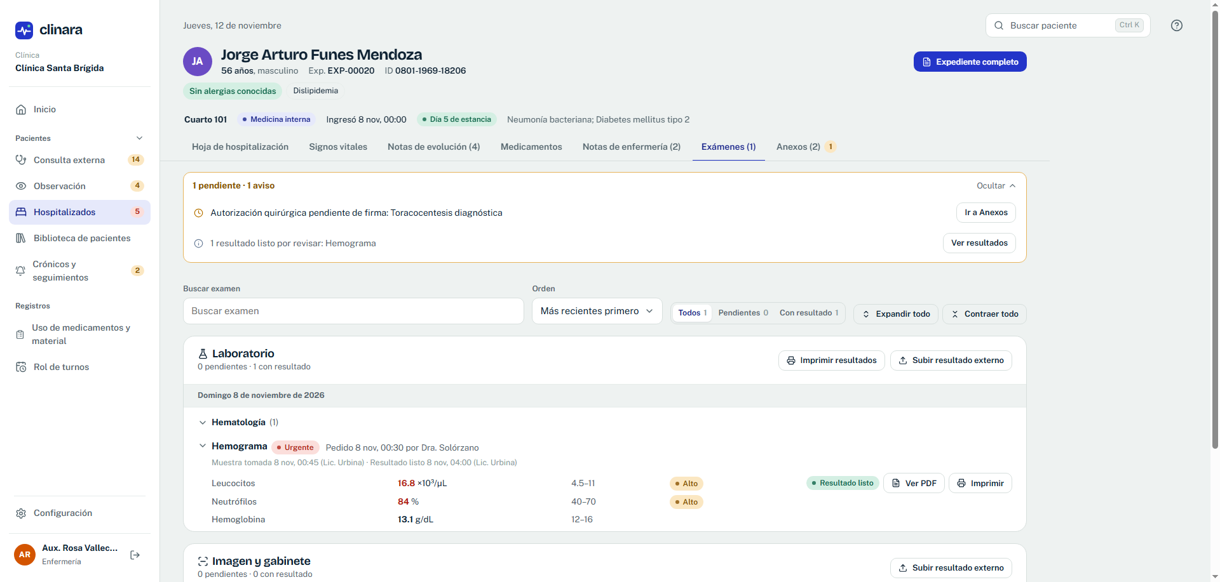
Otra cosa que no me parece que esta bien, es es el apartado de avisos y pendientes, por ejemplo a esta enfermera no tiene pendientes con este paciente, ya actualizo los signos, puso los medicamentos, le pidió la firma pendiente al paciente, ella no puede firmar por el medico y realmente no puede leer los resultados por que tienen que ser valorados por el medico, entonces a ella no le deberían de salir tantas notificaciones a la izquierda, o contarse las de ese, pero si salir que le medico tiene pendiente eso en el expediente
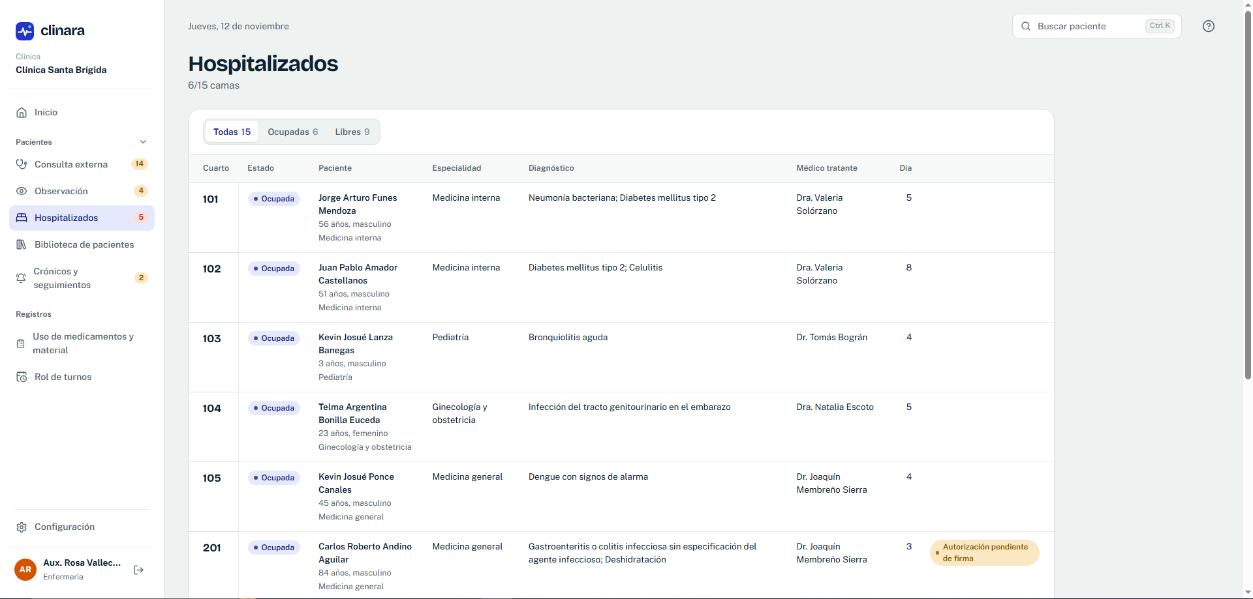
También en la barra lateral, sale que hospitalizados tienen 5 pendientes, no se en que expediente, en ninguno me sale este tiene pendientes, debería de haber un apartado así como sale estado, paciente, especialidad, que alga pendientes tal tal tal, para qie sea mas facil hacerlo y darse cuenta que pedmentes hay.
Es importante hacer la distinción que pendientes son de medico y de enfermería, de técnico en rx y laboratorio, evidentemente, hay pendientes compartidos, como muestras, o firmas de algunas cosas, entonces dicierne en lo que le corresponde a cada quien

